Обратное распространение ошибки.

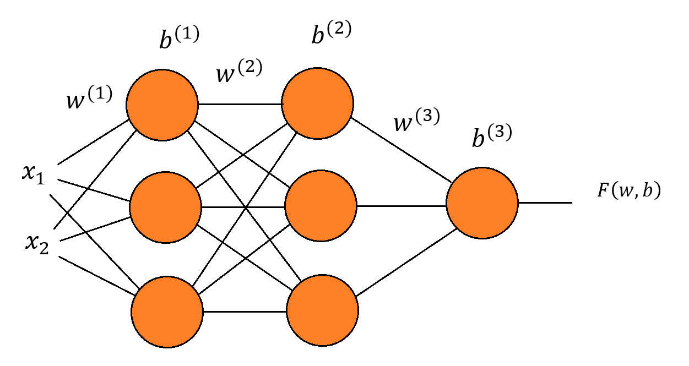

Обозначим
$l$ – номер слоя
$w_{l}, b_{l}$ – параметры слоя
$x^{(l)}$ – входные данные слоя
$z^{(l+1)}, x^{(l+1)}=σ\left(z^{(l+1)}\right)$ – выходные данные слоя

Пусть L – число слоёв нейросети. Слой с номером L – выходной слой нейросети.
Целевая функция:
$$F\left(w, b\right)=\frac{1}{2}{\left(t-x^{(L+1)}\right)}^{2}$$
Результат обработки данных в скрытом слое:
$$z_{i}^{\left(l+1\right)}=\sum_{j}{w_{ij}^{(l)}}x_{j}^{(l)}+b_{i}^{(l)}$$

$$x_{i}^{\left(l\right)}=σ\left(z_{i}^{l}\right)$$
$w_{ij}^{(l)} и b_{i}^{(l)}$ – веса и смещения $l$ - го слоя, а $x_{i}^{\left(l\right)}$ выходные данные предыдущего слоя, индекс $i$ обозначает номер нейрона в слое.
$σ(…)$ – активационная функция. Ранее в качестве активационно мы использовали индикаторную функцию $I\left(x\right)$. Здесь и далее используем экспоненциальную сигмоиду:
$$σ\left(x\right)=\frac{1}{1+e^{-ax}}$$
$$\frac{dσ\left(x\right)}{dx}=aσ\left(x\right)(1-σ\left(x\right))$$
Заметим, что $σ(x)\overset{→}{a→∞}I\left(x\right)$.
Выход сети можно представить через результат работы предыдущего слоя
$$x_{0}^{(L+1)}=σ\left(\sum_{j}{w_{0j}^{(L)}x_{j}^{\left(L\right)}+b_{0}^{(L)}}\right)$$
Активационная функция выходного слоя зависит от типа решаемой задачи. Для задачи классификации данных на два класса используем сигмоиду.
Для удобства изложения результат работы сети (как илюбого скрытого слоя) будем представлять в виде вектора. В рассматриваемом случае выходной вектор имеет одну компоненту $x_{0}^{(L)}$.
Соединяя входы и выходы слоёв мы можем наращивать сложность нейросети. В рассматриваемом случае результат работы нейросети можно представить в следующей форме :
$$x^{(L+1)}=σ\left(W^{(L)}σ\left(W^{(L-1)}σ\left(…\right)+B^{(L-1)}\right)+B^{(L)}\right)$$
здесь W и B обозначают матрицу весов и вектор смещений соответствующего слоя сети.
В этих и следующих формулах верхний индекс обозначает уровень нейросети, выходной уровень - последний.
Обучение сети сводится к минимизации целевой функции или функции ошибок:
$$F\left(w, b\right)=\frac{1}{2}{\left(x^{\left(L+1\right)}-t\right)}^{2}$$

$$\frac{∂F\left(w, b\right)}{∂b_{k}^{\left(L-l\right)}}=\sum_{i}{\frac{∂F}{∂x_{i}^{(L+1)}}\frac{∂x_{i}^{(L+1)}}{∂b_{k}^{\left(L-l\right)}}}=\sum_{i}{\frac{∂F}{∂x_{i}^{(L+1)}}\frac{∂σ\left(z_{i}^{(L+1)}\right)}{∂b_{k}^{\left(L-l\right)}}}$$
$$=\sum_{i}{\frac{∂F}{∂x_{i}^{(L+1)}}\frac{∂σ\left(z_{i}^{(L+1)}\right)}{∂z_{i}^{\left(L+1\right)}}\frac{∂}{∂b_{k}^{\left(L-l\right)}}z_{i}^{\left(L+1\right)}}$$
$$=\sum_{i}{\frac{∂F}{∂x_{i}^{(L+1)}}aσ\left(z_{i}^{(L+1)}\right)\left(1-σ\left(z_{i}^{(L+1)}\right)\right)\frac{∂}{∂b_{k}^{\left(L-l\right)}}\left(\sum_{j}{w_{ij}^{(L)}x_{j}^{\left(L\right)}+b_{i}^{(L)}}\right)}$$
$$=\sum_{i}{\frac{∂F}{∂x_{i}^{(L+1)}}ax_{i}^{(L+1)}\left(1-x_{i}^{(L+1)}\right)\frac{∂}{∂b_{k}^{\left(L-l\right)}}\left(\sum_{j}{w_{ij}^{(L)}x_{j}^{\left(L\right)}+b_{i}^{(L)}}\right)}$$
если l=0
$$\frac{∂F\left(w, b\right)}{∂b_{k}^{\left(L\right)}}=\sum_{i}{\frac{∂F}{∂x_{i}^{(L+1)}}ax_{i}^{(L+1)}\left(1-x_{i}^{(L+1)}\right)δ_{ik}}$$
$$\frac{∂F\left(w, b\right)}{∂b_{k}^{\left(L\right)}}=\frac{∂F}{∂x_{k}^{(L+1)}}ax_{k}^{(L+1)}\left(1-x_{k}^{(L+1)}\right)$$

при l>0
$$\frac{∂F\left(w, b\right)}{∂b_{k}^{\left(L-l\right)}}=\sum_{i}{\frac{∂F}{∂x_{i}^{(L+1)}}ax_{i}^{(L+1)}\left(1-x_{i}^{(L+1)}\right)\sum_{j}{w_{ij}^{(L)}\frac{∂x_{j}^{\left(L\right)}}{∂b_{k}^{\left(L-l\right)}}}}$$
$$=\sum_{i}{\frac{∂F\left(w, b\right)}{∂b_{i}^{\left(L\right)}}\sum_{j}{w_{ij}^{(L)}\frac{∂x_{j}^{\left(L\right)}}{∂b_{k}^{\left(L-l\right)}}}}$$
$$=\sum_{i}{\frac{∂F\left(w, b\right)}{∂b_{i}^{\left(L\right)}}\sum_{j}{w_{ij}^{(L)}\frac{∂σ\left(z_{j}^{\left(L\right)}\right)}{∂b_{k}^{\left(L-l\right)}}}}=\sum_{i}{\frac{∂F\left(w, b\right)}{∂b_{i}^{\left(L\right)}}\sum_{j}{w_{ij}^{(L)}\frac{∂σ\left(z_{j}^{\left(L\right)}\right)}{∂z_{j}^{\left(L\right)}}\frac{∂z_{j}^{\left(L\right)}}{∂b_{k}^{\left(L-l\right)}}}}$$
$$=\sum_{i}{\frac{∂F\left(w, b\right)}{∂b_{i}^{\left(L\right)}}\sum_{j}{w_{ij}^{(L)}\frac{∂σ\left(z_{j}^{\left(L\right)}\right)}{∂z_{j}^{\left(L\right)}}\frac{∂}{∂b_{k}^{\left(L-l\right)}}\left(\sum_{j_{1}}{w_{jj_{1}}^{(L-1)}}x_{j_{1}}^{(L-1)}+b_{j}^{(L-1)}\right)}}$$

обозначим
$$U_{ij}^{(l)}=w_{ij}^{(l)}\frac{∂σ\left(z_{j}^{\left(l\right)}\right)}{∂z_{j}^{\left(l\right)}}$$
$$\frac{∂F\left(w, b\right)}{∂b_{k}^{\left(L-l\right)}}=\sum_{i}{\frac{∂F\left(w, b\right)}{∂b_{i}^{\left(L\right)}}\sum_{j}{U_{ij}^{(L)}\frac{∂}{∂b_{k}^{\left(L-l\right)}}\left(\sum_{j_{1}}{w_{jj_{1}}^{(L-1)}}x_{j_{1}}^{(L-1)}+b_{j}^{(L-1)}\right)}}$$
если l=1
$$\frac{∂F\left(w, b\right)}{∂b_{k}^{\left(L-1\right)}}=\sum_{i}{\frac{∂F\left(w, b\right)}{∂b_{i}^{\left(L\right)}}\sum_{j}{U_{ij}^{(L)}δ_{kj}}}=\sum_{i}{\frac{∂F\left(w, b\right)}{∂b_{i}^{\left(L\right)}}U_{ik}^{(L)}}={\left(\frac{∂F\left(w, b\right)}{∂b^{(L)}}⋅U^{(L)}\right)}_{k}$$
при l>1
$$\frac{∂F\left(w, b\right)}{∂b_{k}^{\left(L-l\right)}}=\sum_{i}{\frac{∂F\left(w, b\right)}{∂b_{i}^{\left(L\right)}}\sum_{j}{U_{ij}^{(L)}\sum_{j_{1}}{w_{jj_{1}}^{(L-1)}}\frac{∂x_{j_{1}}^{(L-1)}}{∂b_{k}^{\left(L-l\right)}}}}$$
$$=\sum_{i}{\frac{∂F\left(w, b\right)}{∂b_{i}^{\left(L\right)}}\sum_{j}{U_{ij}^{(L)}\sum_{j_{1}}{w_{jj_{1}}^{(L-1)}}\frac{∂σ\left(z_{j_{1}}^{(L-1)}\right)}{∂b_{k}^{\left(L-l\right)}}}}$$
$$=\sum_{i}{\frac{∂F\left(w, b\right)}{∂b_{i}^{\left(L\right)}}\sum_{j}{U_{ij}^{(L)}\sum_{j_{1}}{w_{jj_{1}}^{(L-1)}}\frac{∂σ\left(z_{j_{1}}^{(L-1)}\right)}{∂z_{j_{1}}^{(L-1)}}\frac{∂z_{j_{1}}^{(L-1)}}{∂b_{k}^{\left(L-l\right)}}}}$$
$$=\sum_{i}{\frac{∂F\left(w, b\right)}{∂b_{i}^{\left(L\right)}}\sum_{j}{U_{ij}^{(L)}\sum_{j_{1}}{w_{jj_{1}}^{(L-1)}}\frac{∂σ\left(z_{j_{1}}^{(L-1)}\right)}{∂z_{j_{1}}^{(L-1)}}\frac{∂}{∂b_{k}^{\left(L-l\right)}}}}\left(\sum_{j_{2}}{w_{j_{1}j_{2}}^{(L-2)}}x_{j_{2}}^{(L-2)}+b_{j_{1}}^{(L-2)}\right)$$
если l=2
$$\frac{∂F\left(w, b\right)}{∂b_{k}^{\left(L-l\right)}}=\sum_{i}{\frac{∂F\left(w, b\right)}{∂b_{i}^{\left(L\right)}}\sum_{j}{U_{ij}^{(L)}w_{jk}^{(L-1)}\frac{∂σ\left(z_{k}^{(L-1)}\right)}{∂z_{k}^{(L-1)}}}}$$
$$=\sum_{i}{\frac{∂F\left(w, b\right)}{∂b_{i}^{\left(L\right)}}\sum_{j}{U_{ij}^{(L)}U_{jk}^{(L-1)}}}$$
в матричной форме:
$$\frac{∂F\left(w, b\right)}{∂b_{k}^{\left(L-l\right)}}={\left(\frac{∂F\left(w, b\right)}{∂b^{(L)}}⋅U^{(L)}⋅U^{(L-1)}\right)}_{k}$$
для произвольного значения l
$$\frac{∂F\left(w, b\right)}{∂b_{k}^{\left(L-l\right)}}={\left(\frac{∂F\left(w, b\right)}{∂b^{(L)}}⋅U^{(L)}⋅U^{(L-1)}⋅…⋅U^{(L-l+1)}\right)}_{k}$$
Аналогичные рассуждения для производной по весу $w_{km}^{(L-l)}$. Отличие при нахождении производной
$$\frac{∂z_{j_{1}}^{(L-l)}}{∂w_{km}^{\left(L-l\right)}}=\frac{∂}{∂w_{km}^{\left(L-l\right)}}\left(\sum_{j_{2}}{w_{j_{1}j_{2}}^{(L-l)}}x_{j_{2}}^{(L-l)}+b_{j_{1}}^{(L-l)}\right)$$
$$=\sum_{j_{2}}{δ_{kj_{1}}δ_{mj_{2}}x_{j_{2}}^{(L-l)}}=δ_{kj_{1}}x_{m}^{(L-l)}$$
Таким образом:
$$\frac{∂F\left(w, b\right)}{∂w_{km}^{\left(L-l\right)}}={\left(\frac{∂F\left(w, b\right)}{∂b^{(L)}}⋅U^{(L)}⋅U^{(L-1)}⋅…⋅U^{(L-l+1)}\right)}_{k}x_{m}^{(L-l)}$$
С учётом явного вида функции ошибок (потерь)
$$\frac{∂F}{∂x_{i}^{(L+1)}}=\frac{1}{2}\frac{∂}{∂x_{i}^{(L+1)}}{\left(x^{\left(L+1\right)}-t\right)}^{2}={\left(x^{(L+1)}-t\right)}_{i}$$
окончательно получаем:
$$\frac{∂F\left(w, b\right)}{∂b_{k}^{\left(L-l\right)}}={\left(\frac{∂F\left(w, b\right)}{∂b^{(L)}}⋅U^{(L)}⋅U^{(L-1)}⋅…⋅U^{(L-l+1)}\right)}_{k}$$
или
$$\frac{∂F\left(w, b\right)}{∂b_{k}^{\left(L-l\right)}}={\left(\frac{∂F\left(w, b\right)}{∂b^{(L-l+1)}}⋅U^{(L-l+1)}\right)}_{k}$$
Для производной по весу
$$\frac{∂F\left(w, b\right)}{∂w_{km}^{\left(L-l\right)}}=\frac{∂F\left(w, b\right)}{∂b_{k}^{\left(L-l\right)}}x_{m}^{(L-l)}$$
где
$$\frac{∂F\left(w, b\right)}{∂b_{k}^{\left(L\right)}}=\frac{∂F}{∂x_{k}^{(L+1)}}ax_{k}^{(L+1)}\left(1-x_{k}^{(L+1)}\right)$$
$$U_{ij}^{(l)}=w_{ij}^{(l)}\frac{∂σ\left(z_{j}^{\left(l\right)}\right)}{∂z_{j}^{\left(l\right)}}=w_{ij}^{(l)}aσ\left(z_{j}^{\left(l\right)}\right)\left(1-σ\left(z_{j}^{\left(l\right)}\right)\right)=w_{ij}^{(l)}{ax}_{j}^{\left(l\right)}\left(1-x_{j}^{\left(l\right)}\right)$$

